ИНСТРУКЦИЯ ПО ЭКСПЛУАТАЦИИ

УСТАНОВКА ИЗДЕЛИЯ
Изделие устанавливать на выровненную по горизонту поверхность

ПРАВИЛА ТРАНСПОРТИРОВКИ
Изделие должно транспортироваться грузовым транспортом с соблюдением правил для конкретного вида транспорта.

ПРАВИЛА ЭКСПЛУАТАЦИИ
1. Используйте изделие по назначению.
2. Проводить тех. обслуживание изделия - не реже одного раза в неделю.
3. Проводить визуальный осмотр изделия и проверять крепежные соединения - ежедневно.

ПРАВИЛА ХРАНЕНИЯ
Изделие хранить в помещениях, обеспечивающих сохранность от механических повреждений, попадания влаги и действия агрессивных сред.

ГАРАНТИЙНЫЕ ОБЯЗАТЕЛЬСТВА
Изготовитель гарантирует соответствие изделия техническим требованиям при соблюдении потребителем условий эксплуатации и хранения и при наличии паспорта на изделие.
Гарантийный срок эксплуатации – 12 месяцев со дня получения изделия потребителем. Гарантийный ремонт осуществляется только при наличии паспорта.

СВЕДЕНИЯ О РЕКЛАМАЦИЯХ
В случае обнаружения дефектов и неисправностей потребитель имеет право предъявить рекламацию в течение 30 дней с момента получения изделия, а Изготовитель обязуется удовлетворить требования по рекламации в течение 30 дней с момента её получения. Гарантийный ремонт осуществляется при наличии паспорта.

СВИДЕТЕЛЬСТВО О ПРОДАЖЕ

Дата ________________________ Подпись продавца __________________

Дата ________________________ Подпись покупателя _______________

ООО «Пумори – Спорт»

Трибуна однорядная на 4 места

Паспорт – описание
В10.4.000ПС

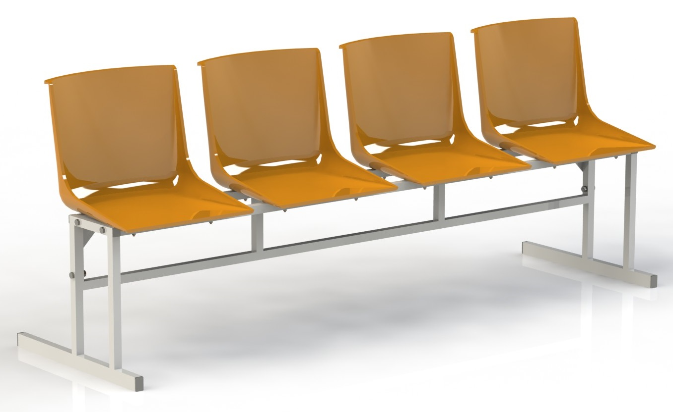

Россия, 620142, г. Екатеринбург, ул. Монтёрская, 3
Тел.: (343) 287-93-70; 287-93-80
E-mail:psp@pumori.ru
www.pumorisport.ru
ТЕХНИЧЕСКОЕ ОПИСАНИЕ

ВВЕДЕНИЕ
Техническое описание предназначено для изучения конструкции и содержит технические данные и сведения об устройстве изделия, необходимые для обеспечения его правильной эксплуатации.

НАЗНАЧЕНИЕ
Трибуна однорядная является спортивным оборудованием для использования при проведении массовых мероприятий (соревнований, собраний, выступлений спортсменов и т.д.)

ТЕХНИЧЕСКИЕ ДАННЫЕ
Габаритные размеры (не более):
Длина, мм 2000
Ширина, мм 610
Высота, мм 810
Масса, кг 30

УСТРОЙСТВО ИЗДЕЛИЯ
Используемый сортамент: труба профильная 25х25х2,5мм, 40х25х2мм и т.д.
Покрытие: ППП.
Прочие материалы: сиденья пластиковые, заглушки пластиковые, метизы.

КОМПЛЕКТНОСТЬ

- Боковина 2
- Перемычка 1
- Болт M10x40 ГОСТ 7798-70 6
- Болт M6x50 16
- Гайка M10 ГОСТ 5915-70 6
- Гайка M6 ГОСТ 5915-70 16
- Шайба A.10 ГОСТ 11371-78 6
- Шайба A.6 ГОСТ 11371-78 16
- Сиденье пластмассовое 4
- Заглушка 25х25 (внутренняя) 8

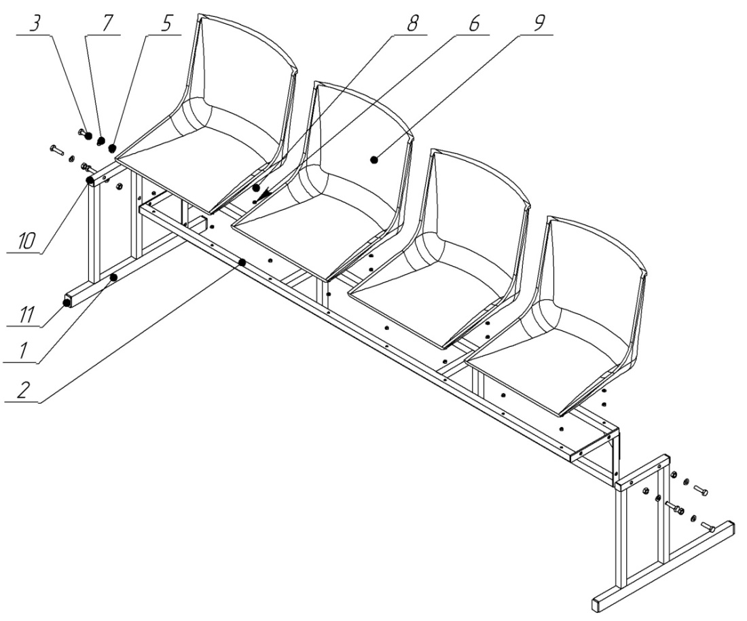
Рисунок 1 – Комплектность
СБОРКА ИЗДЕЛИЯ
Сборка согласно рисунку 1. Соединить боковины (1) и перемычку (2) при помощи метизов (3, 5, 7). Закрепить сиденья (9) на металлоконструкцию при помощи (4, 6, 8). Установить заглушки (11, 12).

Изготовитель оставляет за собой право на изменения конструкции, не ухудшающие эксплуатационные характеристики изделия.

СВИДЕТЕЛЬСТВО О ПРИЕМКЕ
Заводской №: В10.4
соответствует техническим требованиям конструкторской документации и признано годным для эксплуатации.

Приемку произвел ________________________ Дата выпуска _________
(роспись)
Приемку произвел ________________________ Дата выпуска _________
(роспись кладовщика ПС)

